Trabajo Practico Unidad 1 – Parte 1

Alumno: Miceli Maximiliano
Legajo: 30285
Comisión: 1

REQUERIMIENTOS FUNCIONALES

Módulo de Alumnos
RF-MOD-ALU-001: Registrar información de estudiantes - Descripción: El sistema debe permitir registrar y almacenar los siguientes datos de cada estudiante: Legajo, DNI, Nombre, Apellido, Fecha de nacimiento, Domicilio, Teléfono, Correo electrónico, Nivel educativo, Curso y Estado del alumno.
RF-MOD-ALU-002: Consultar información de estudiantes - Descripción: El sistema debe permitir a usuarios autorizados consultar los datos completos de un estudiante mediante búsqueda por Legajo, DNI o Nombre.
RF-MOD-ALU-003: Modificar datos de estudiantes - Descripción: El sistema debe permitir actualizar los datos de un estudiante registrado, manteniendo un registro de auditoría que indique cambios, usuario y fecha.
RF-MOD-ALU-004: Validar cambios de curso y nivel - Descripción: El sistema debe validar que cada alumno pertenezca a un único curso y que cada curso pertenezca a un único nivel educativo.
RF-MOD-ALU-005: Gestionar inscripciones a deportes - Descripción: El sistema debe permitir que los alumnos se inscriban a un máximo de dos deportes simultáneamente.
RF-MOD-ALU-006: Validar conflictos horarios en deportes - Descripción: El sistema debe verificar automáticamente que no existan conflictos de horarios entre las dos actividades deportivas seleccionadas.
RF-MOD-ALU-007: Gestionar inscripción a transporte - Descripción: El sistema debe permitir que los alumnos se inscriban al servicio de transporte, asignando un recorrido específico de los cuatro disponibles.
RF-MOD-ALU-008: Gestionar inscripción a comedor - Descripción: El sistema debe permitir que los alumnos se inscriban al servicio de comedor, registrando su participación.
RF-MOD-ALU-009: Listar materias cursadas por alumno - Descripción: El sistema debe mostrar todas las materias que cursa un alumno específico, incluyendo el profesor a cargo y el horario.
RF-MOD-ALU-010: Evitar registros duplicados - Descripción: El sistema debe impedir que un alumno se inscriba dos veces al mismo deporte, transporte o comedor.
Módulo de Profesores
RF-MOD-PROF-001: Registrar información de docentes - Descripción: El sistema debe permitir registrar: Legajo, DNI, Nombre, Apellido, Especialidad, Correo electrónico, Teléfono y Estado.
RF-MOD-PROF-002: Asignar materias a docentes - Descripción: El sistema debe permitir asignar una o varias materias a un profesor, especificando los cursos en los que dicta cada materia.
RF-MOD-PROF-003: Consultar información de docentes - Descripción: El sistema debe permitir consultar los datos de un profesor, sus materias asignadas, cursos a su cargo y horarios.
RF-MOD-PROF-004: Modificar datos de docentes - Descripción: El sistema debe permitir actualizar los datos de un docente registrado, manteniendo un registro de auditoría.
RF-MOD-PROF-005: Asignar responsable a deportes - Descripción: El sistema debe permitir asignar un profesor responsable a cada deporte.
RF-MOD-PROF-006: Listar cursos por profesor - Descripción: El sistema debe mostrar todos los cursos a cargo de un profesor, incluyendo nivel educativo y horarios. - Tipo: Funcional - Prioridad: Alta

Módulo de Administración
RF-MOD-ADM-001: Administrar datos maestros - Descripción: El sistema debe permitir al administrador gestionar: Niveles educativos, Cursos, Materias, Deportes, Horarios e Instalaciones.
RF-MOD-ADM-002: Crear niveles educativos - Descripción: El sistema debe permitir crear niveles educativos (Inicial, Primario, Secundario).
RF-MOD-ADM-003: Crear y mantener cursos - Descripción: El sistema debe permitir crear cursos dentro de cada nivel educativo con identificador único.
RF-MOD-ADM-004: Crear y mantener materias - Descripción: El sistema debe permitir crear materias asignables a múltiples cursos con diferentes profesores.
RF-MOD-ADM-005: Gestionar deportes y actividades - Descripción: El sistema debe permitir crear deportes, asignar profesores responsables y crear grupos por nivel y horario.
RF-MOD-ADM-006: Gestionar horarios - Descripción: El sistema debe permitir definir horarios para clases, deportes y actividades, validando conflictos.
RF-MOD-ADM-007: Administrar recorridos de transporte - Descripción: El sistema debe mantener la configuración de los cuatro recorridos de transporte disponibles.
RF-MOD-ADM-008: Administrar usuarios y permisos - Descripción: El sistema debe crear usuarios, asignar roles (Administrador, Profesor, Padre, Alumno) y configurar permisos.
RF-MOD-ADM-009: Generar reportes de sistema - Descripción: El sistema debe permitir generar y exportar reportes sobre información académica, deportiva y de servicios.
RF-MOD-ADM-010: Controlar acceso por rol - Descripción: El sistema debe garantizar que cada usuario solo acceda a funciones y datos de su rol específico. - Tipo: Funcional - Prioridad: Alta

Módulo de Reportes
RF-REP-001: Reporte de información por alumno - Descripción: El sistema debe generar un reporte detallado que incluya: curso, materias, profesores, deportes, horarios deportivos, transporte y comedor. - Tipo: Funcional - Prioridad: Alta
RF-REP-002: Reporte de información por docente - Descripción: El sistema debe generar un reporte que muestre: cursos a cargo por nivel y horarios.
RF-REP-003: Reporte de alumnos por curso - Descripción: El sistema debe generar un listado mostrando: Nivel educativo, Curso, Legajo, Apellido y Nombre.
RF-REP-004: Reporte de alumnos por materia - Descripción: El sistema debe generar un listado mostrando: Nivel educativo, Curso, Materia, Profesor a cargo, Alumno y Legajo.
RF-REP-005: Reporte de docentes por nivel - Descripción: El sistema debe generar un listado de docentes por nivel mostrando: Profesor, Materias a cargo y Cursos.
RF-REP-006: Reporte de alumnos por deporte - Descripción: El sistema debe generar un listado de alumnos por deporte mostrando: Deporte, Alumno, Curso y Nivel educativo.
RF-REP-007: Reporte de alumnos por deporte y nivel - Descripción: El sistema debe generar un listado de alumnos por deporte, filtrable por nivel educativo.
RF-REP-008: Reporte detallado de deportes - Descripción: El sistema debe generar un reporte con: deporte, nivel, horario, profesor responsable y alumnos participantes.
RF-REP-009: Reporte de alumnos por transporte - Descripción: El sistema debe generar un listado de alumnos asignados a cada recorrido de transporte.
RF-REP-010: Exportar reportes - Descripción: El sistema debe permitir exportar todos los reportes en formatos PDF y Excel.

REQUERIMIENTOS NO FUNCIONALES
RNF-SEG-001: Autenticación de usuarios - Descripción: El sistema debe implementar autenticación mediante usuario y contraseña. - Tipo: Seguridad - Prioridad: Alta
RNF-SEG-002: Encriptación de datos sensibles - Descripción: Los datos sensibles deben ser encriptados en la base de datos. - Tipo: Seguridad - Prioridad: Alta
RNF-SEG-003: Control de acceso RBAC - Descripción: El sistema debe implementar control de acceso basado en roles. - Tipo: Seguridad - Prioridad: Alta
RNF-SEG-004: Registro de auditoría - Descripción: El sistema debe mantener registro de todas las operaciones críticas. - Tipo: Seguridad - Prioridad: Alta
RNF-REND-001: Tiempo de respuesta - Descripción: El sistema debe responder a consultas en máximo 3 segundos en el 95% de los casos. - Tipo: Rendimiento - Prioridad: Media
RNF-REND-002: Disponibilidad del sistema - Descripción: El sistema debe tener una disponibilidad mínima del 99% durante horario escolar. - Tipo: Rendimiento - Prioridad: Alta
RNF-REND-003: Capacidad de usuarios - Descripción: El sistema debe soportar 500 usuarios conectados simultáneamente. - Tipo: Rendimiento - Prioridad: Media
RNF-USAB-001: Interfaz intuitiva - Descripción: La interfaz de usuario debe ser intuitiva y fácil de usar. - Tipo: Usabilidad - Prioridad: Media
RNF-USAB-002: Acceso múltiples dispositivos - Descripción: El sistema debe ser accesible desde navegadores web en computadoras y tablets. - Tipo: Usabilidad - Prioridad: Media
RNF-MANT-001: Facilidad de mantenimiento - Descripción: El código debe seguir estándares que permitan mantenimiento sin afectar funcionalidades. - Tipo: Mantenibilidad - Prioridad: Media
RNF-CONF-001: Consistencia de datos - Descripción: El sistema debe garantizar consistencia de datos mediante validaciones. - Tipo: Confiabilidad - Prioridad: Alta
RNF-CONF-002: Recuperación ante fallos - Descripción: El sistema debe realizar copias de seguridad diarias y permitir recuperación. - Tipo: Confiabilidad - Prioridad: Alta
RNF-COMPAT-001: Compatibilidad navegadores - Descripción: El sistema debe funcionar en Chrome, Firefox, Safari y Edge (últimas versiones). - Tipo: Compatibilidad - Prioridad: Media

Clasificación del sistema:
TPS = Transaction Processing System (Sistema de Procesamiento de Transacciones)
Justificación:
El Sistema de Gestión Educativa del Centro "Educar para Transformar" es un TPS porque:
- Procesa transacciones en tiempo real: Cada inscripción de alumno a materia/deporte, cada cambio de datos de docente, cada creación de usuario son transacciones que deben procesarse inmediatamente.
- Maneja datos operacionales críticos: Gestiona información esencial para el funcionamiento diario del centro (alumnos, docentes, inscripciones, horarios, servicios).
- Requiere integridad ACID: Las transacciones deben ser atómicas (todo o nada). Por ejemplo, una inscripción a deporte debe validar, actualizar base de datos y registrar auditoría como una transacción única. Si falla una parte, se revierte todo.
- Alto volumen de operaciones: Soporta múltiples usuarios (500 simultáneos) realizando operaciones constantes durante el horario escolar.
- Tiempo de respuesta crítico: Requiere respuestas en < 3 segundos. Los usuarios necesitan feedback inmediato al realizar acciones.
- Validaciones en tiempo real: Valida conflictos horarios, duplicados e inscripciones al momento, no en batch.
Es un TPS puro porque su propósito principal es procesar y almacenar las transacciones operacionales del día a día del centro, no analizar datos históricos

Arquitectura de la información:
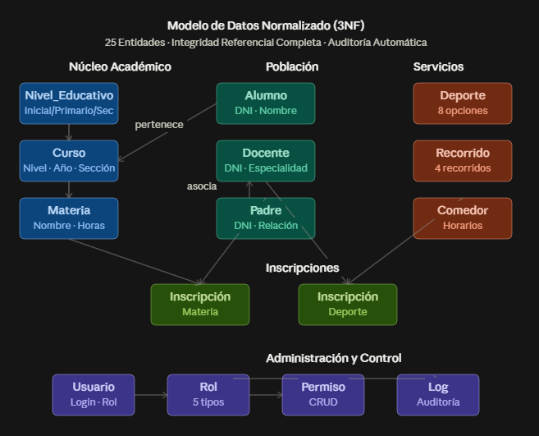
Arquitectura de Software:
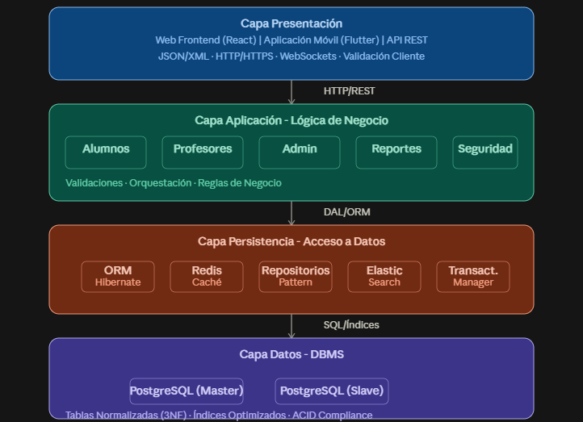

Historias de usuario:

Historia de usuario
Numero: RF-MOD-ALU-002 | Usuario: Profesor
Nombre historia: Consultar información de estudiantes
Prioridad en negocio: Alta | Riesgo en desarrollo: Baja
Puntos estimados: 2 | Iteración asignada:
Programado responsable:
El sistema debe permitir a usuarios autorizados consultar los datos completos de un estudiante mediante búsqueda por Legajo, DNI o Nombre
Validación: Al filtrar poder visualizar la información deseada del alumno deseado.

Historia de usuario
Numero: RF-MOD-PROF-004 | Usuario: Administrador
Nombre historia: Modificar datos de docentes
Prioridad en negocio: Alta | Riesgo en desarrollo: Baja
Puntos estimados: 2 | Iteración asignada:
Programado responsable:
Descripción: El sistema debe permitir actualizar los datos de un docente registrado
Validación: El administrador puede modificar los datos ya almacenados de un profesor

Historia de usuario
Numero: RF-MOD-ADM-008 | Usuario: Cliente
Nombre historia: Administrar usuarios y permisos
Prioridad en negocio: | Riesgo en desarrollo:
Puntos estimados: | Iteración asignada:
Programado responsable:
Descripción: El sistema debe crear usuarios, asignar roles (Administrador, Profesor, Padre, Alumno) y configurar permisos.
Validación: Al crear un usuario, se le debe poder asignar el rol según le corresponda.

Casos de uso:

Nombre: | Consultar Información de Estudiante
Autor: | Miceli Maximiliano
Fecha: | 11 de Agosto de 2026
Prioridad: | Alta
Descripción: El sistema debe permitir a los usuarios autorizados (Administrador, Profesor, Dirección) consultar los datos completos de un estudiante específico utilizando múltiples criterios de búsqueda (Legajo, DNI o Nombre). La información recuperada debe ser actualizada, completa y mostrar el estado actual del alumno en el sistema.
Actores: Administrador/Profesores
Precondiciones:
- El usuario debe estar autenticado en el sistema
- El usuario debe tener permiso de lectura sobre la entidad Alumno
- El alumno consultado debe existir en la base de datos
- La conexión a la base de datos debe estar activa
- Si es Profesor, el alumno debe pertenecer a uno de sus cursos
Flujo normal:
- El usuario accede al módulo "Gestión de Alumnos"
- Selecciona la opción "Consultar Alumno"
- Elige criterio de búsqueda:
Opción A: Por Legajo
Opción B: Por DNI
Opción C: Por Nombre
- Ingresa el valor a buscar
- El sistema valida que el formato sea correcto
- El sistema verifica los permisos del usuario:
Si es Profesor: valida que el alumno sea de sus cursos
Si es Admin o Dirección: permite acceso total
- El sistema ejecuta la consulta en BD
- Recupera los datos completos del alumno:
Legajo, DNI, Nombre, Apellido
Fecha de nacimiento, Domicilio
Teléfono, Correo electrónico
Nivel educativo, Curso actual
Estado (Activo/Inactivo/Egresado)
Fecha de ingreso, Fecha de egreso (si aplica)
- Muestra la información en pantalla de forma clara y legible

Flujo alternativo:
- Usuario ingresa criterio de búsqueda
- Sistema ejecuta consulta
- No encuentra resultado
- Muestra mensaje: "No se encontraron alumnos con los datos ingresados"
- Ofrece opciones:
Intentar nueva búsqueda
Ver listado de todos los alumnos (si tiene permiso)
Crear nuevo alumno

Poscondiciones: La información del alumno se muestra en pantalla

Nombre: | Modificar Datos de Docente
Autor: | Miceli Maximiliano
Fecha: | 11 de Agosto de 2026
Prioridad: | Alta
Descripción: El sistema debe permitir al Administrador modificar la información de un docente registrado. Los cambios deben ser validados, registrados en auditoría y no deben afectar las asignaciones actuales del profesor. La actualización debe ser atómica (se actualiza todo o nada) y debe mantener la integridad referencial de los datos.
Actores: Administrador
Precondiciones:
- El usuario debe ser Administrador (validado por RBAC)
- El docente debe existir en el sistema
Flujo normal:
- Administrador accede a módulo "Gestión de Profesores"
- Selecciona opción "Editar Docente"
- Busca el docente por Legajo o DNI (sigue flujo de consulta)
- Sistema muestra formulario con los datos actuales del docente:
Legajo (NO editable)
DNI (NO editable si está asociado a usuario)
Nombre
Apellido
Especialidad
Correo electrónico
Teléfono
Estado (Activo/Inactivo/Licencia)
- Administrador actualiza los campos permitidos
- Ingresa los nuevos valores
- Sistema valida cada campo:
Nombre: no vacío, sin caracteres especiales
Apellido: no vacío, sin caracteres especiales
Especialidad: valor válido de lista predefinida
Email: formato correcto (xxx@yyy.com)
Teléfono: formato correcto (10 dígitos)
Estado: válido (Activo/Inactivo/Licencia)
- Si hay validaciones pendientes, muestra errores específicos
- Administrador revisa cambios
- Selecciona botón "Guardar cambios"
- Sistema inicia transacción:
- Actualiza tabla Docente
- Si todas las operaciones son exitosas:
Muestra mensaje: "Datos del docente actualizados exitosamente"

Flujo alternativo:
- Administrador ingresa datos inválidos
- Sistema valida al hacer click en "Guardar"
- Identifica errores (ej: email mal formateado)
- Muestra mensaje específico: "Email inválido. Use formato: ejemplo@dominio.com"
- Destaca el campo con error en rojo
- Administrador corrige el dato
- Intenta guardar nuevamente
- Si es válido: continúa con flujo normal
- Si sigue siendo inválido después de 3 intentos: bloquea edición temporalmente
Poscondiciones: Los datos del docente se actualizan correctamente en BD

Nombre: | Administrar Usuario y Permisos
Autor: | Miceli Maximiliano
Fecha: | 11 de Agosto de 2026
Prioridad: | Alta
El sistema debe permitir al Administrador crear nuevos usuarios, asignar roles específicos (Administrador, Dirección, Profesor, Padre, Alumno) y configurar permisos granulares por rol. Cada usuario debe tener acceso únicamente a las funcionalidades permitidas según su rol. Los cambios deben ser auditados y tener efecto inmediato.
Actores: Administrador: Crea usuarios, asigna roles, configura permisos
Sistema: Valida datos, controla RBAC, registra auditoría
Base de Datos: Almacena usuarios, roles, permisos
Usuario Nuevo: Recibe credenciales y accede al sistema
Precondiciones:
- El usuario que administra debe ser Administrador (RBAC validado)
- El usuario debe estar autenticado (token JWT vigente)
- Los datos del nuevo usuario deben ser únicos (username, email, DNI)
- Debe existir al menos un rol configurado en el sistema
- La conexión a BD debe estar activa
- Si es profesor/alumno/padre: la persona debe existir en sus tablas respectivas
Flujo normal:
Parte A: Crear Usuario
- Administrador accede a "Gestión de Usuarios"
- Selecciona "Crear Nuevo Usuario"
- Sistema muestra formulario:
  - Username (identificador único)
  - Email
  - Tipo documento (DNI, Pasaporte, etc.)
  - Número de documento
  - Rol a asignar
  - ¿Enviar contraseña temporal por email? (sí/no)
- Administrador completa datos:
  - Username: "jperez"
  - Email: "jperez@educarcenter.edu"
  - DNI: "12345678"
  - Rol: Selecciona "Profesor"
- Sistema valida datos:
  - Username: no vacío, sin espacios, 5-20 caracteres
  - Email: formato válido
  - DNI: único en sistema
  - Rol: válido (existe en tabla Rol)
- Si hay errores: muestra mensajes específicos y retorna al formulario
- Sistema genera contraseña temporal (12 caracteres aleatorios)
- Encripta contraseña con bcrypt (cost factor 12)
- Administrador revisa datos
- Selecciona "Crear Usuario"

Parte B: Asignar Rol
- Administrador selecciona usuario creado (o busca usuario existente)
- Selecciona "Editar Rol"
- Sistema muestra roles disponibles en checkbox:
  - □ Administrador
  - ☑ Profesor (actualmente asignado)
  - □ Dirección
  - □ Padre
  - □ Alumno
- Administrador puede cambiar rol (un usuario = un rol)
- Selecciona "Actualizar Rol"
- Sistema:
  - Valida que el nuevo rol sea diferente (si no, muestra "Sin cambios")
  - Valida que el usuario pueda tener ese rol
  - Actualiza en BD
  - Registra en auditoría: "Rol cambió de Profesor a Dirección"
  - Si hay sesión activa de ese usuario: invalida token para que se reautentique
- Muestra confirmación
Parte C: Configurar Permisos por Rol
- Administrador selecciona opción "Gestionar Permisos"
- Selecciona un rol (ej: Profesor)
- Sistema muestra matriz de permisos
- Administrador marca/desmarca permisos según lo necesite
- Selecciona "Guardar Permisos"
- Actualiza tabla Rol_Permiso
- Registra cada cambio en auditoría
- Si hay usuarios activos con este rol:
Invalida sus tokens
Requieren reautenticación para aplicar nuevos permisos
- Muestra confirmación: "Permisos actualizados para rol Profesor"

A) Username ya existe
- Administrador ingresa username que ya está registrado
- Sistema valida unicidad
- Muestra error: "El username 'jperez' ya está en uso"
- Ofrece opciones:
  - Usar otro username
  - Ver usuario existente
  - Cancelar
- Administrador elige acción
B) Email duplicado
- Administrador ingresa email ya registrado
- Sistema valida
- Muestra error: "El email ya está asociado a otro usuario"
- Ofrece opciones:
  - Usar otro email
  - Ver usuario existente
  - Continuar sin email (opcional)

Poscondiciones:
- El usuario nuevo está creado en BD con estado Activo
- El usuario tiene asignado un rol específico
- Los permisos del rol están configurados correctamente
- La validación de permisos funciona en todas las operaciones
- Se registran todos los cambios en Log_Auditoría
- El usuario nuevo puede iniciar sesión con credenciales provisionales
- Si es primer login: debe cambiar contraseña
- Las sesiones activas con permisos modificados se invalidan
- El acceso está restringido según los permisos asignados
- La información es consistente en todo el sistema

